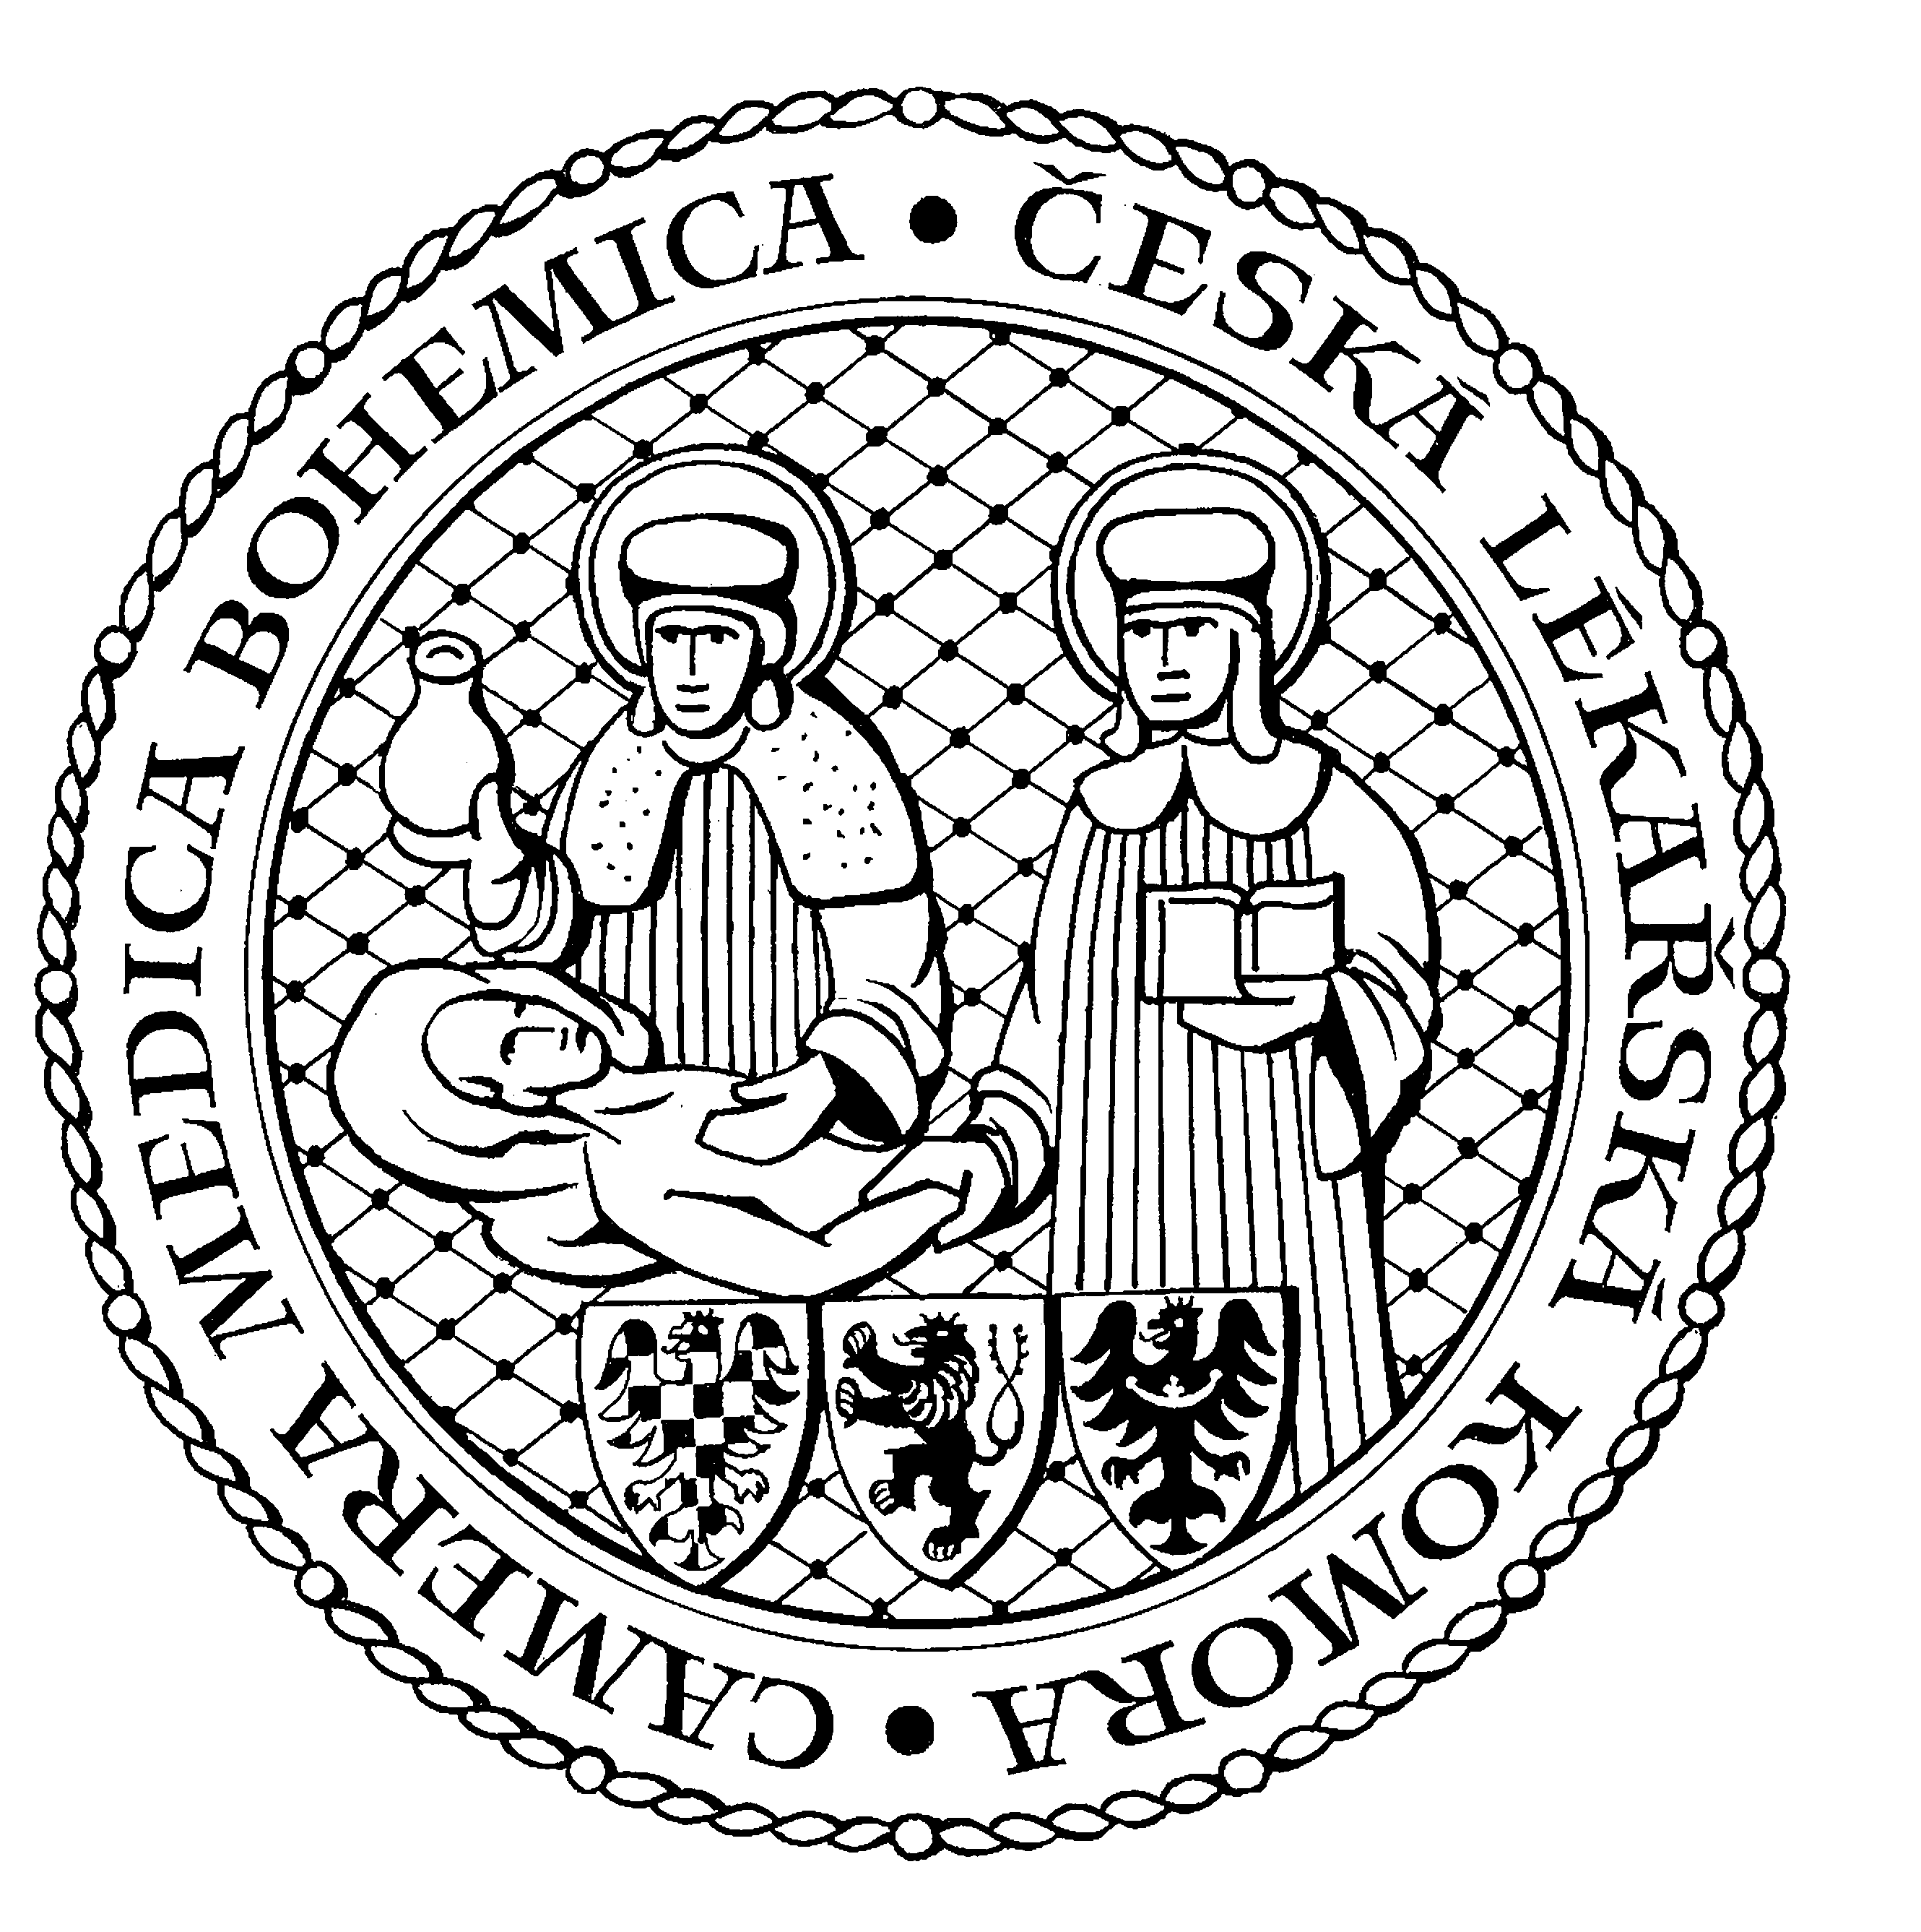
česká lékařská komora tel. 257215951, 608930893
Obvodní sdružení lékařů Praha 5 E-mail: clkp5@clkpraha.cz Tůmova 10, 150 00 Praha 5

ŽÁDOST O PŘÍSPĚVEK

Žádám o příspěvek na vzdělávací akci.

Jméno a příjmení:
Datum narození:
Číslo účtu, kam chcete zaslat příspěvek:
Příloha (jaký doklad o platbě předkládáte):

Datum: |  | Podpis:

